MANUAL FUNCIONAL

Manual funcional de pruebas locales
ACH Interbank / CENIT
Guía detallada para usuarios funcionales con explicación de pantallas, acciones y capturas de referencia.
Uso exclusivo con datos de prueba y escenarios autorizados.

1. Objetivo del documento
Este manual permite conocer las pantallas principales, entender las acciones visibles, ejecutar pruebas locales, validar resultados esperados y registrar hallazgos de forma ordenada.
- Reconocer cada pantalla y su finalidad.
- Entender para qué sirven los botones, campos, filtros, menús y opciones de tabla.
- Ejecutar únicamente las acciones indicadas en la matriz.
- Comparar el resultado observado con el resultado esperado.
- Registrar diferencias en el formato de incidencias.

2. Alcance
- Cubre las pantallas principales incluidas en las once capturas de referencia.
- Se orienta a pruebas funcionales con datos de prueba.
- No reemplaza la matriz de escenarios.
- Complementa la matriz y el formato de incidencias.
- El usuario debe seguir los escenarios definidos y registrar los resultados.

3. Cómo usar este manual
- Primero, ingrese al sistema con los datos de prueba autorizados.
- Ejecute cada escenario de la matriz por separado.
- Consulte la sección de la pantalla correspondiente.
- Revise qué acciones están disponibles y para qué sirven.
- Ejecute solo las acciones indicadas por el escenario.
- Registre cualquier diferencia en el formato de incidencias.
- Adjunte una captura cuando ayude a explicar el caso.

4. Recomendaciones generales
- Use solo datos de prueba.
- No use información real sensible.
- No modifique información si el escenario no lo pide.
- No repita acciones de envío o procesamiento sin indicación.
- No ejecute acciones destructivas.
- Si una pantalla muestra un mensaje inesperado, regístrelo.
- Si un botón no responde, registre una incidencia.
- Si una lista aparece vacía cuando debería tener datos, registre una incidencia.
- Si no sabe si debe ejecutar una acción, consulte al responsable de la prueba.
Regla de uso: revisar, comparar y registrar. Las acciones que puedan cambiar información solo deben usarse cuando la matriz lo indique expresamente.

5. Pantallas y acciones funcionales
Cada sección explica la finalidad de la pantalla, los controles visibles, el momento adecuado para usarlos, el resultado esperado y los casos que deben reportarse.
Cuando una acción pueda cambiar información, el manual indica que no debe usarse sin una instrucción expresa del escenario.

5.1. Pantalla de ingreso

Objetivo funcional
Permite identificarse con un usuario de prueba autorizado y acceder al panel principal.

Qué debe revisar el usuario
- Los campos Usuario y Contraseña deben estar visibles y habilitados.
- El botón Ingresar debe mostrarse completo.
- El icono para mostrar u ocultar la contraseña debe estar disponible.
- El enlace ¿Olvidaste tu clave? debe aparecer debajo del botón de ingreso.
- No debe aparecer un mensaje de error antes de intentar el ingreso.

Acciones disponibles y detalle de botones u opciones
Acción visible | ¿Para qué sirve? | ¿Cuándo usarla? | Resultado esperado | ¿Cuándo reportar incidencia?
Campo Usuario | Permite escribir el nombre del usuario de prueba. | Al iniciar la prueba de acceso. | El dato queda visible en el campo. | Si no permite escribir, borra el dato o muestra un aviso sin motivo.
Campo Contraseña | Permite escribir la clave de prueba. | Después de diligenciar el usuario. | Los caracteres se muestran ocultos. | Si no permite escribir o el contenido aparece visible sin solicitarlo.
Icono de ojo | Muestra u oculta temporalmente la contraseña. | Solo para comprobar que el dato fue escrito correctamente. | La visualización cambia sin borrar el contenido. | Si no cambia la visualización o elimina la clave.
Ingresar | Valida los datos diligenciados y permite continuar. | Cuando ambos campos estén completos con datos autorizados. | Se abre el panel principal. | Si no responde, muestra un aviso inesperado o no permite continuar con datos válidos.
¿Olvidaste tu clave? | Inicia la orientación para recuperar el acceso. | Solo si el escenario incluye recuperación de acceso. | Se muestra la orientación correspondiente. | Si el enlace no abre o lleva a una pantalla inesperada.
Mensajes de validación | Informan si falta un dato o si el acceso no fue aceptado. | Al dejar un campo vacío o cuando el escenario evalúe un dato no válido. | El mensaje debe ser claro y señalar qué debe corregirse. | Si el mensaje no aparece, es confuso o no corresponde a la situación.

Resultado esperado
Con datos de prueba válidos, el usuario llega al panel principal y puede ver el menú del sistema.

Cuándo registrar incidencia
Registre el hallazgo si la pantalla no carga, faltan controles, el botón no responde o el acceso falla de manera inesperada.

Recomendaciones de uso
Use únicamente los datos autorizados para la prueba. No comparta ni registre claves en el formato de incidencias.

Captura de referencia
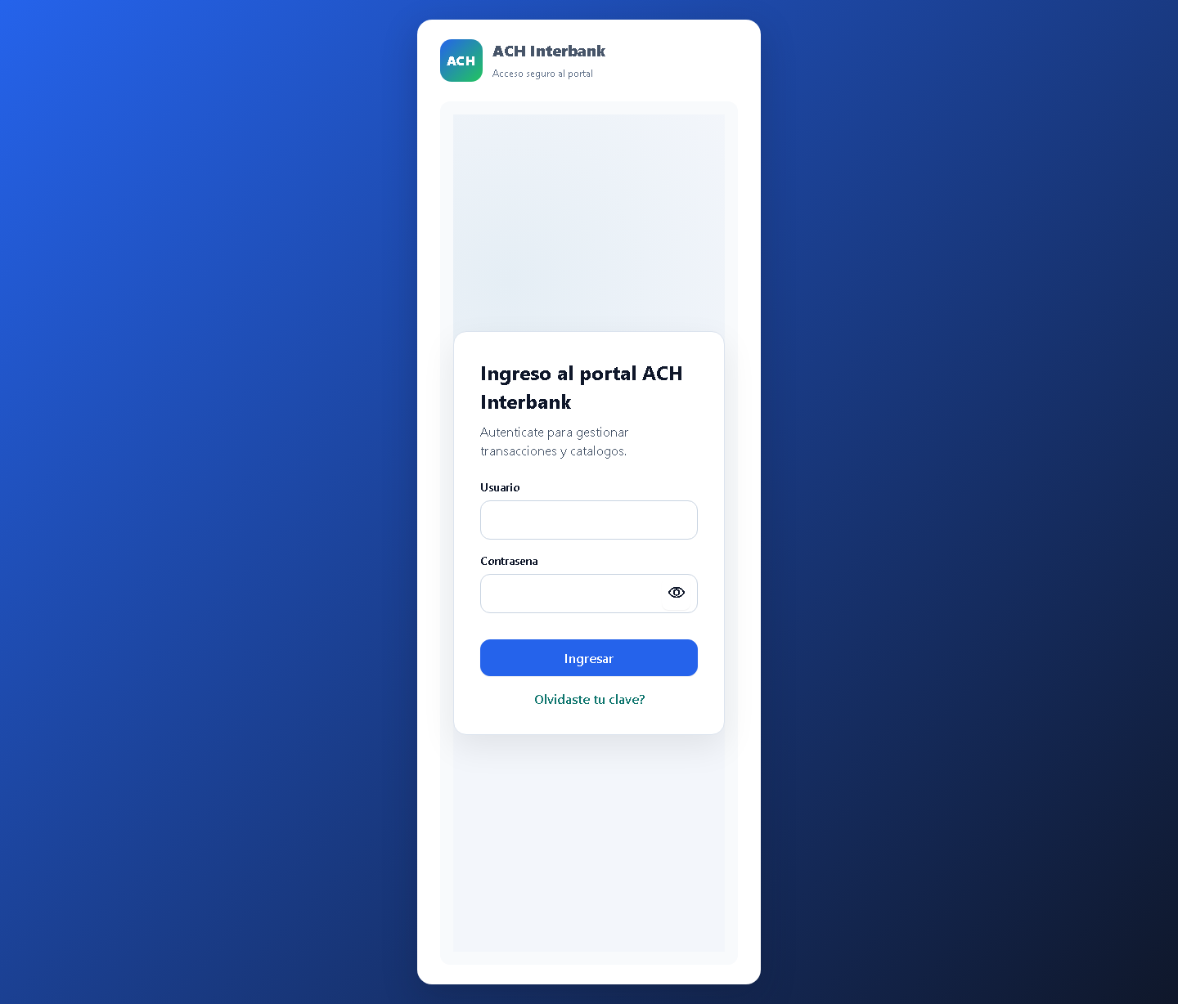

5.2. Panel principal

Objetivo funcional
Es el punto de partida después del ingreso y permite abrir las áreas principales del sistema.

Qué debe revisar el usuario
- Debe mostrarse el mensaje de bienvenida y el nombre del usuario activo.
- El menú lateral debe estar completo y ordenado.
- Las opciones con flecha deben poder desplegarse.
- Las opciones Salir y Cerrar sesión deben estar visibles.
- No deben faltar opciones necesarias para el escenario asignado.

Acciones disponibles y detalle de botones u opciones
Acción visible | ¿Para qué sirve? | ¿Cuándo usarla? | Resultado esperado | ¿Cuándo reportar incidencia?
Dashboard | Regresa al panel principal. | Para volver al punto de inicio del recorrido. | Se muestra la pantalla Inicio. | Si no abre o muestra una pantalla diferente.
Flechas del menú | Despliegan u ocultan las opciones de cada grupo. | Cuando necesite abrir una opción incluida dentro del grupo. | Aparecen o se ocultan las opciones relacionadas. | Si la flecha no responde o no muestra opciones.
Grupos del menú | Permiten entrar a las áreas habilitadas para el usuario. | Según la pantalla indicada en la matriz. | Se abre el grupo o la pantalla seleccionada. | Si falta un grupo esperado o se abre una opción incorrecta.
Nombre y perfil visibles | Permiten confirmar con qué usuario se está realizando la prueba. | Antes de iniciar los escenarios. | La identificación coincide con el usuario autorizado. | Si no aparece o muestra una identificación que no corresponde.
Salir | Finaliza el acceso actual. | Al terminar la prueba o cuando el escenario lo indique. | Se vuelve a la pantalla de ingreso. | Si no responde o mantiene el acceso abierto.
Cerrar sesión | Finaliza el acceso desde la tarjeta de perfil. | Al terminar el recorrido. | Se vuelve a la pantalla de ingreso. | Si no cierra el acceso o muestra un aviso inesperado.

Resultado esperado
El panel se muestra sin errores, identifica al usuario y permite abrir las opciones habilitadas.

Cuándo registrar incidencia
Registre una incidencia si el menú está incompleto, una opción no se despliega o el panel no permite iniciar el recorrido.

Recomendaciones de uso
Abra únicamente las opciones indicadas en el escenario. Finalice el acceso cuando termine la sesión de pruebas.

Captura de referencia
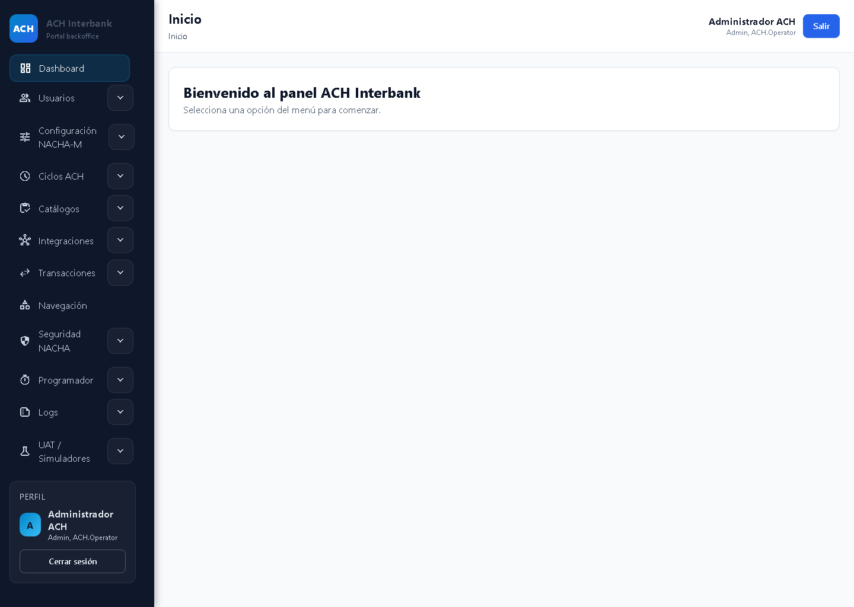

5.3. Panel operacional NACHA-M

Objetivo funcional
Presenta un resumen de seguimiento, indicadores, archivos de prueba y decisiones visibles para consulta.

Qué debe revisar el usuario
- Revise los avisos superiores y confirme el estado general mostrado.
- Compare las cantidades de los indicadores con el escenario.
- Verifique que las tarjetas y etiquetas sean comprensibles.
- Confirme que los archivos esperados aparezcan en la sección correspondiente.
- Revise que las secciones informativas carguen sin quedar en blanco.

Acciones disponibles y detalle de botones u opciones
Acción visible | ¿Para qué sirve? | ¿Cuándo usarla? | Resultado esperado | ¿Cuándo reportar incidencia?
Indicadores superiores | Resumen cantidades y estados relevantes. | Al iniciar la revisión del escenario. | Los valores se muestran completos y coherentes. | Si faltan indicadores o las cantidades no coinciden con el escenario.
Etiquetas de estado | Ayudan a reconocer el estado de la información mostrada. | Para interpretar rápidamente la situación de la prueba. | Las etiquetas son claras y coherentes con los indicadores. | Si una etiqueta contradice el resultado visible.
Ver detalle de archivo | Abre la información disponible del archivo seleccionado. | Cuando el escenario pida revisar un archivo específico. | Se muestra el detalle del archivo elegido. | Si abre otro archivo, no responde o el detalle está incompleto.
Sección Archivos NACHA-M | Agrupa los archivos disponibles para consulta. | Para localizar la evidencia indicada en la matriz. | Se muestran los archivos esperados. | Si la sección queda vacía cuando debería contener información.
Sección Decisiones funcionales | Presenta resultados de decisión para consulta. | Cuando el escenario requiera comparar una decisión. | La información visible coincide con el caso probado. | Si no carga o muestra un resultado inconsistente.
Secciones de preparación y auditoría | Muestran información de seguimiento controlado. | Solo cuando el escenario solicite revisarlas. | La información se presenta de forma clara. | Si quedan en blanco o muestran datos que no corresponden.

Resultado esperado
Los indicadores, archivos, estados y secciones de consulta reflejan los datos de prueba esperados.

Cuándo registrar incidencia
Reporte valores inconsistentes, secciones vacías, detalles que no abren o información diferente a la matriz.

Recomendaciones de uso
Esta pantalla es de consulta. Compare los valores visibles y no continúe si detecta una diferencia importante.

Captura de referencia
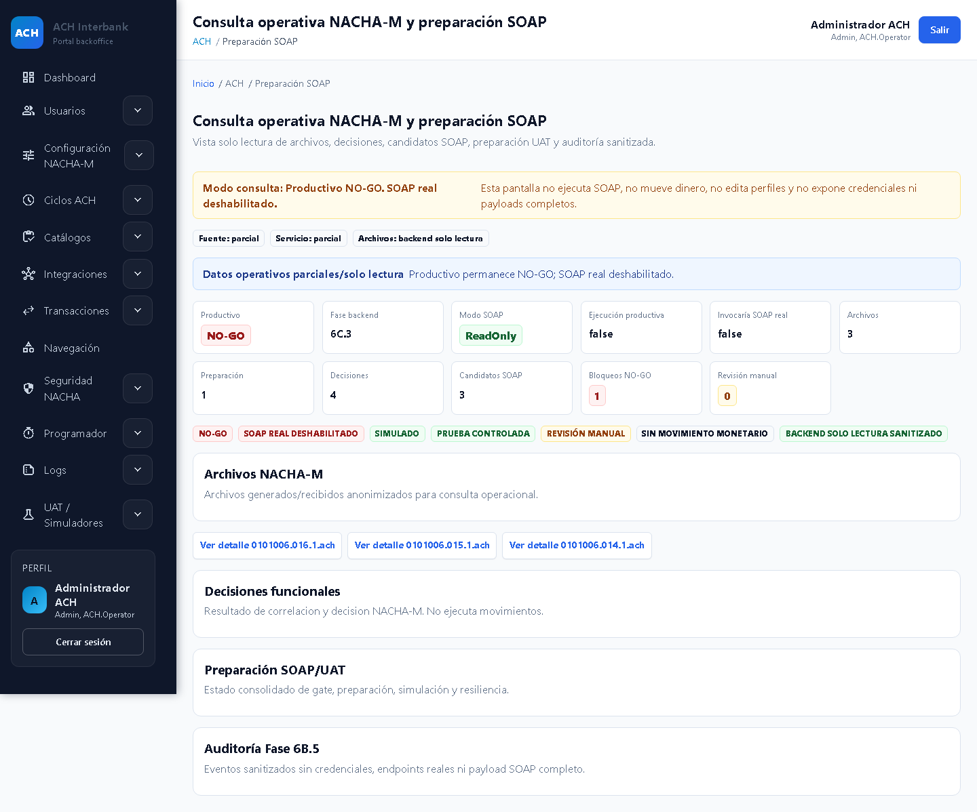

5.4. Configuración de perfiles NACHA-M

Objetivo funcional
Permite consultar perfiles, estados, cámaras, flujos, variantes y campos disponibles para las pruebas.

Qué debe revisar el usuario
- Revise las cantidades de perfiles, publicados, variantes y campos.
- Confirme que los filtros visibles permiten ubicar el perfil esperado.
- Verifique identificador, nombre, cámara, estado y versión en el listado.
- Observe si aparecen opciones de creación o validación.
- No cambie información si el escenario no lo solicita expresamente.

Acciones disponibles y detalle de botones u opciones
Acción visible | ¿Para qué sirve? | ¿Cuándo usarla? | Resultado esperado | ¿Cuándo reportar incidencia?
Perfiles oficiales | Abre la consulta principal de perfiles. | Para revisar el perfil indicado en la matriz. | Se muestra el listado de perfiles. | Si no abre o el listado no carga.
Registros oficiales | Abre la consulta de registros disponibles. | Solo si el escenario solicita revisar registros. | Se muestra la información correspondiente. | Si no responde o presenta información incompleta.
Variantes y campos | Abre la consulta de variantes y campos. | Cuando el escenario requiera esa revisión. | Se presenta el detalle disponible. | Si la opción no abre o faltan datos esperados.
Buscar por identificador o nombre | Reduce el listado usando el texto escrito. | Para localizar un perfil conocido. | El listado muestra las coincidencias. | Si no encuentra un perfil existente o muestra resultados ajenos.
Filtros Estado, Cámara y Flujo | Permiten limitar el listado por cada criterio. | Cuando el escenario indique un estado, cámara o flujo. | Solo se muestran registros que cumplen la selección. | Si el filtro no cambia el listado o mezcla valores.
Limpiar | Retira el criterio aplicado en el filtro cercano. | Para volver a consultar todas las opciones. | El filtro queda vacío y el listado se actualiza. | Si conserva el criterio o elimina otros filtros.
Buscar en la grilla | Localiza texto dentro del listado visible. | Para una búsqueda rápida en los resultados. | Se reducen las filas según el texto. | Si no encuentra una coincidencia visible.
Filtros por columna | Permiten revisar el listado usando una columna concreta. | Cuando sea necesario precisar la búsqueda. | La tabla muestra las filas coincidentes. | Si el criterio afecta una columna distinta.
Crear borrador | Acción visible para iniciar un nuevo borrador. | No usar salvo indicación expresa del escenario. | Acción visible pendiente de validar en escenario funcional. | Reporte si aparece habilitada cuando no corresponde o si el escenario autorizado produce un resultado inesperado.
Validar | Revisa los datos diligenciados antes de una posible creación. | Solo si el escenario lo indica y sin continuar con cambios no autorizados. | Se muestran observaciones claras sobre los datos. | Si no informa errores evidentes o muestra un resultado confuso.

Resultado esperado
El usuario puede localizar el perfil requerido y revisar sus datos principales sin modificar información.

Cuándo registrar incidencia
Reporte perfiles ausentes, estados incorrectos, filtros que no funcionen o acciones habilitadas de forma inesperada.

Recomendaciones de uso
Mantenga la revisión en modo consulta. No use Crear borrador ni cambie campos salvo autorización expresa del escenario.

Captura de referencia
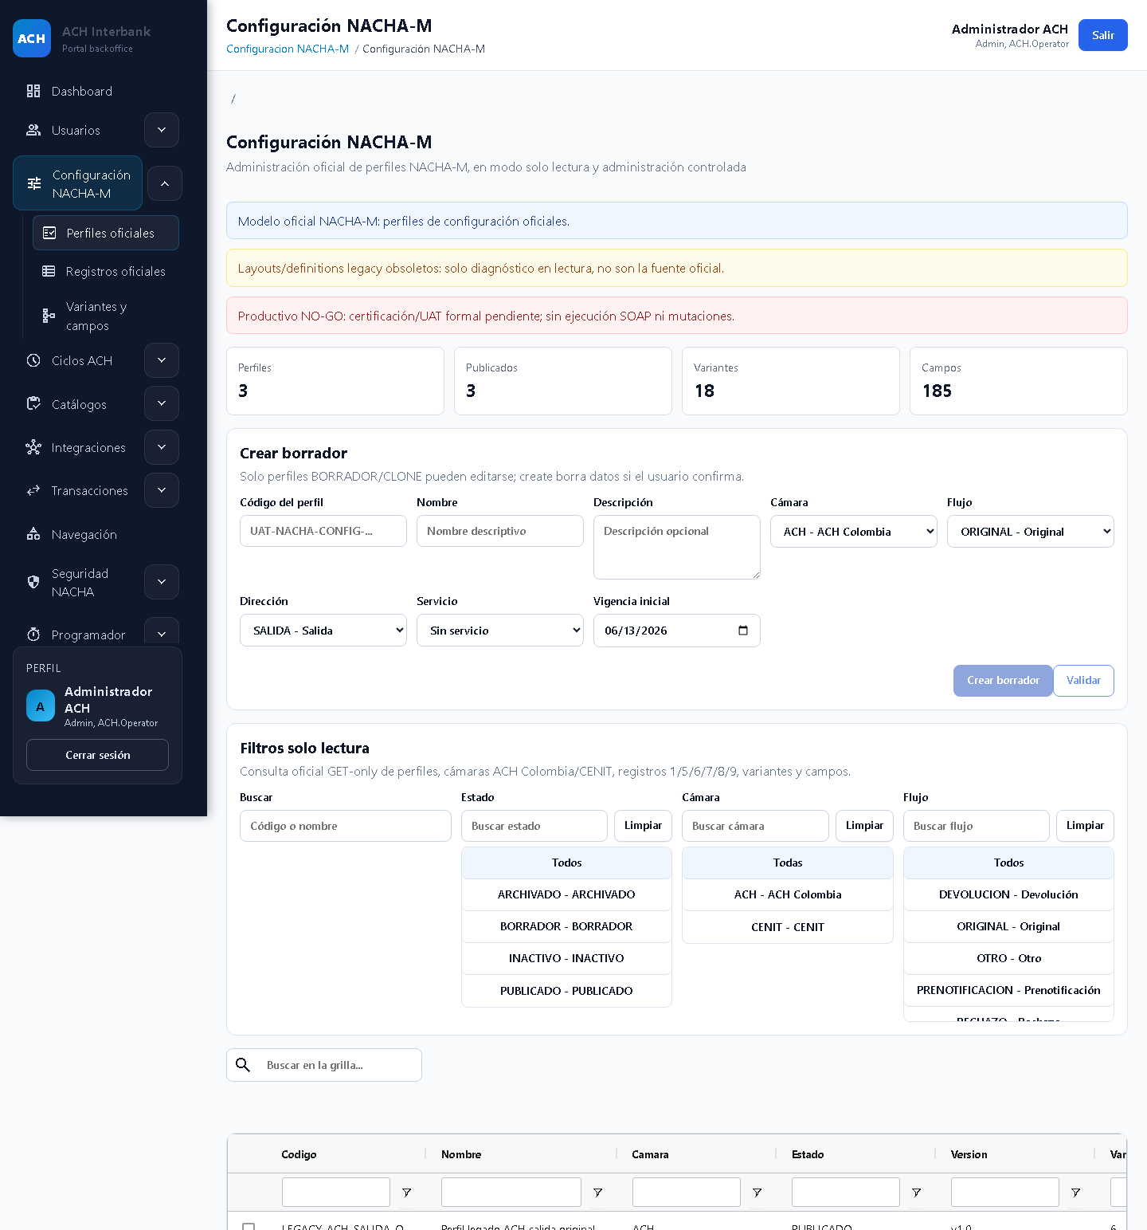

5.5. Exportación NACHA

Objetivo funcional
Permite localizar ciclos disponibles y revisar si cuentan con una acción visible para obtener un archivo.

Qué debe revisar el usuario
- Confirme la cámara, las fechas y el ciclo esperado.
- Revise la cantidad de transacciones y el estado de disponibilidad.
- Verifique que los filtros de la tabla sean visibles.
- Observe la acción disponible en cada fila.
- No use la acción de generación salvo indicación expresa del escenario.

Acciones disponibles y detalle de botones u opciones
Acción visible | ¿Para qué sirve? | ¿Cuándo usarla? | Resultado esperado | ¿Cuándo reportar incidencia?
Selector de cámara | Limita la consulta a una cámara o muestra todas. | Cuando el escenario indique una cámara concreta. | La selección queda visible y se usa al filtrar. | Si no permite seleccionar o conserva un valor incorrecto.
Desde y Hasta | Definen el periodo de consulta. | Cuando el escenario especifique fechas. | Las fechas elegidas quedan visibles. | Si no acepta la fecha o cambia el periodo.
Filtrar | Aplica la cámara y el periodo seleccionados. | Después de definir los criterios. | La tabla se actualiza con los ciclos coincidentes. | Si no responde o muestra ciclos fuera del criterio.
Buscar en la grilla | Busca texto dentro de los resultados visibles. | Para localizar rápidamente un ciclo. | La tabla muestra coincidencias. | Si no encuentra un dato visible.
Filtros por columna | Permiten precisar la búsqueda por ciclo, cámara, fecha, transacciones o disponibilidad. | Cuando el listado tenga varias filas. | Se muestran las filas que cumplen el criterio. | Si el filtro no corresponde a la columna elegida.
Selección de fila | Marca un ciclo visible. | Solo si el escenario requiere seleccionar una fila. | La fila queda marcada. | Si se marca otra fila o la selección se pierde.
Generar archivo NACHA-M | Acción visible asociada al ciclo seleccionado. | No usar salvo indicación expresa del escenario. | Acción visible pendiente de validar en escenario funcional. | Reporte si aparece para un ciclo no disponible o si el escenario autorizado obtiene un resultado inesperado.
Volver a ciclos | Regresa al listado general de ciclos. | Para continuar la revisión en la pantalla anterior. | Se abre la pantalla Ciclos ACH. | Si no regresa o lleva a otra pantalla.

Resultado esperado
La consulta muestra los ciclos que cumplen los criterios y señala claramente si están disponibles.

Cuándo registrar incidencia
Reporte ciclos ausentes, cantidades incorrectas, filtros sin efecto o disponibilidad incoherente.

Recomendaciones de uso
Revise cámara, periodo y disponibilidad antes de cualquier acción. No genere archivos sin instrucción expresa.

Captura de referencia
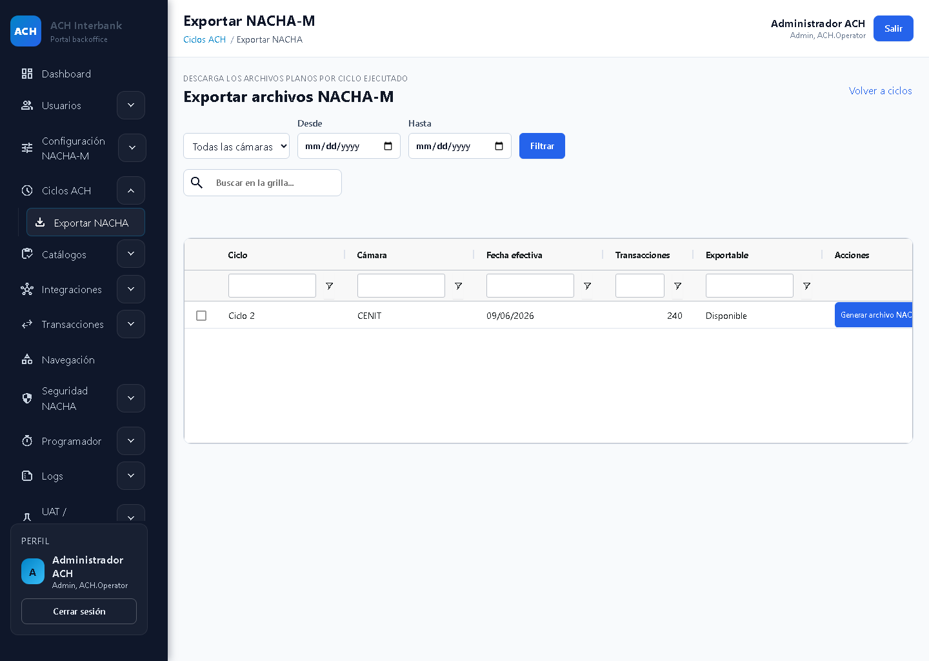

5.6. Ciclos ACH

Objetivo funcional
Permite consultar la programación de ciclos por cámara, fecha, horario y estado.

Qué debe revisar el usuario
- Revise que el ciclo esperado aparezca para la cámara indicada.
- Compare horarios de inicio y fin con la matriz.
- Verifique el estado mostrado para cada fila.
- Confirme la fecha de actualización del listado.
- Observe las acciones disponibles sin usarlas si el escenario no lo indica.

Acciones disponibles y detalle de botones u opciones
Acción visible | ¿Para qué sirve? | ¿Cuándo usarla? | Resultado esperado | ¿Cuándo reportar incidencia?
Selector de cámara | Limita la consulta a una cámara o muestra todas. | Para revisar una cámara específica. | La selección queda visible. | Si no permite seleccionar o muestra una opción incorrecta.
Desde y Hasta | Definen el periodo que se desea consultar. | Cuando el escenario indique fechas. | Las fechas quedan diligenciadas. | Si no acepta las fechas o cambia los valores.
Filtrar | Actualiza el listado con los criterios seleccionados. | Después de elegir cámara y periodo. | Se muestran los ciclos coincidentes. | Si aparecen ciclos fuera del criterio o no actualiza.
Buscar en la grilla | Busca texto en el listado. | Para localizar una cámara, hora o estado. | Las filas se reducen a las coincidencias. | Si no encuentra un valor visible.
Filtros por columna | Permiten limitar cada columna del listado. | Cuando se requiera una búsqueda precisa. | La tabla refleja el criterio aplicado. | Si el filtro actúa sobre otra columna.
Selección de fila | Marca un ciclo del listado. | Solo cuando el escenario lo requiera. | La fila queda seleccionada. | Si selecciona otra fila o no conserva la marca.
Editar | Acción visible para revisar o cambiar un ciclo. | No usar salvo indicación expresa del escenario. | Acción visible pendiente de validar en escenario funcional. | Reporte si aparece habilitada sin corresponder o si el escenario autorizado da un resultado inesperado.
Exportar NACHA-M | Abre la pantalla de exportación. | Para revisar ciclos disponibles para exportación. | Se abre la pantalla Exportación NACHA. | Si no abre o lleva a otra opción.
Nuevo ciclo | Acción visible para iniciar un ciclo. | No usar salvo indicación expresa del escenario. | Acción visible pendiente de validar en escenario funcional. | Reporte si aparece habilitada cuando no corresponde.
Tamaño de página y navegación | Permiten cambiar cuántas filas se ven y recorrer páginas. | Cuando el listado tenga más resultados. | Se muestran las filas o la página seleccionada. | Si repite, omite o cambia filas de forma inesperada.

Resultado esperado
El listado presenta los ciclos esperados con cámara, horario y estado coherentes.

Cuándo registrar incidencia
Reporte ciclos que no aparecen, horarios incorrectos, estados inconsistentes o navegación defectuosa.

Recomendaciones de uso
Use filtros y paginación para consultar. No use Editar ni Nuevo ciclo sin una instrucción explícita.

Captura de referencia
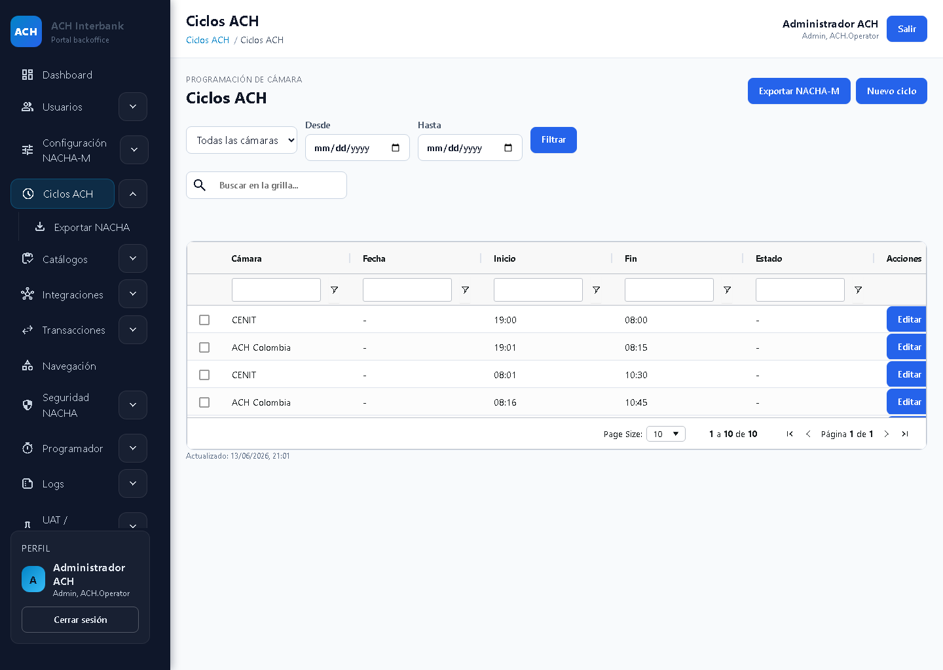

5.7. Transacciones

Objetivo funcional
Permite consultar transacciones de prueba por fecha, cámara y ciclo, y revisar grupos de resultados.

Qué debe revisar el usuario
- Confirme los criterios de fecha, cámara y ciclo.
- Revise si el listado contiene la transacción esperada.
- Observe las opciones Todas, Devoluciones recibidas y Devoluciones enviadas.
- Verifique el mensaje cuando no existen registros.
- No use acciones de creación o carga si el escenario no lo indica.

Acciones disponibles y detalle de botones u opciones
Acción visible | ¿Para qué sirve? | ¿Cuándo usarla? | Resultado esperado | ¿Cuándo reportar incidencia?
Fecha | Define la fecha de consulta. | Cuando el escenario indique un día concreto. | La fecha seleccionada queda visible. | Si no acepta la fecha o la modifica.
Buscar cámara | Permite localizar ACH Colombia o CENIT. | Para elegir la cámara indicada. | La cámara queda seleccionada. | Si no muestra la opción esperada.
Limpiar cámara | Retira la cámara seleccionada. | Para volver a consultar sin ese criterio. | La selección queda vacía. | Si conserva el valor o borra otro criterio.
Buscar ciclo | Permite localizar un ciclo. | Para elegir el ciclo indicado en la matriz. | El ciclo queda seleccionado. | Si no aparece un ciclo esperado.
Limpiar ciclo | Retira el ciclo seleccionado. | Para cambiar o quitar ese criterio. | El campo queda vacío. | Si no limpia o altera otra selección.
Aplicar | Ejecuta la consulta con los criterios visibles. | Después de seleccionar fecha, cámara y ciclo. | Se muestra el listado o un mensaje claro sin resultados. | Si no responde o muestra información ajena al criterio.
Todas | Muestra todos los registros encontrados. | Para una revisión general. | Se presentan todos los resultados disponibles. | Si omite registros esperados.
Devoluciones recibidas | Limita la vista a devoluciones recibidas. | Cuando el escenario corresponda a ese grupo. | Solo se muestran registros recibidos. | Si mezcla registros de otro grupo.
Devoluciones enviadas | Limita la vista a devoluciones enviadas. | Cuando el escenario corresponda a ese grupo. | Solo se muestran registros enviados. | Si mezcla registros de otro grupo.
Columnas visibles | Despliega opciones para revisar qué columnas se muestran. | Cuando sea necesario adaptar la lectura del listado. | La sección se abre y muestra las opciones disponibles. | Si no abre o cambia columnas sin selección.
Carga masiva por archivo | Acción visible para iniciar una carga. | No usar salvo indicación expresa del escenario. | Acción visible pendiente de validar en escenario funcional. | Reporte si se habilita o actúa sin confirmación cuando no corresponde.
Seguimiento lotes | Abre la consulta de seguimiento de lotes. | Cuando la matriz solicite revisar un lote. | Se muestra la pantalla de seguimiento. | Si no abre o lleva a otra pantalla.
Crear transacción | Acción visible para iniciar un registro. | No usar salvo indicación expresa del escenario. | Acción visible pendiente de validar en escenario funcional. | Reporte si aparece habilitada cuando no corresponde o si actúa sin confirmación.

Resultado esperado
La consulta muestra las transacciones que corresponden a los criterios o un mensaje claro cuando no hay registros.

Cuándo registrar incidencia
Reporte transacciones ausentes, estados incorrectos, grupos mezclados, filtros sin efecto o mensajes poco claros.

Recomendaciones de uso
Consulte primero y compare con la matriz. No use acciones de creación o carga sin autorización expresa.

Captura de referencia
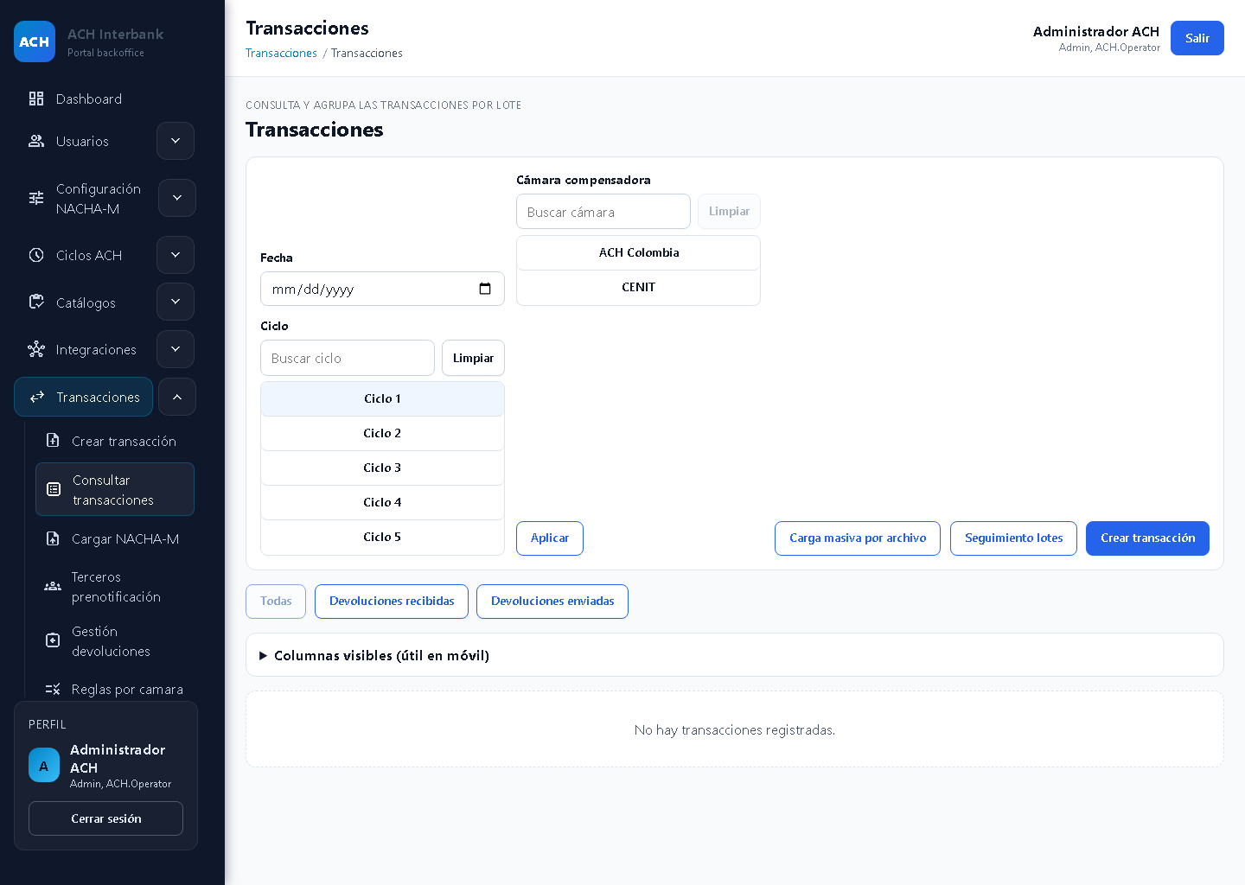

5.8. Centro de operación CENIT

Objetivo funcional
Organiza accesos de consulta para revisar causales, políticas y seguimiento operativo de CENIT.

Qué debe revisar el usuario
- Confirme que los paneles regulatorios y operativos estén visibles.
- Revise que cada tarjeta tenga título, descripción y botón Abrir consulta.
- Use únicamente la consulta indicada por el escenario.
- Compare la información abierta con la matriz.
- Reporte tarjetas ausentes o consultas que no carguen.

Acciones disponibles y detalle de botones u opciones
Acción visible | ¿Para qué sirve? | ¿Cuándo usarla? | Resultado esperado | ¿Cuándo reportar incidencia?
Abrir consulta: Causales de devolución | Abre la revisión de causales de devolución. | Cuando el escenario trate una devolución. | Se muestra la consulta correspondiente. | Si no abre o faltan causales esperadas.
Abrir consulta: Causales de rechazo | Abre la revisión de causales de rechazo. | Cuando el escenario trate un rechazo. | Se muestra la información correspondiente. | Si no abre o los datos son incompletos.
Abrir consulta: Políticas de transacción | Abre las reglas visibles para transacciones. | Cuando la matriz solicite esa validación. | Se presenta la consulta indicada. | Si no carga o muestra información incoherente.
Abrir consulta: Políticas de devolución | Abre las reglas visibles para devoluciones. | Cuando el escenario requiera revisar plazos o estados. | Se muestra la información disponible. | Si faltan datos esperados.
Abrir consulta: Políticas de prenotificación | Abre las reglas visibles para prenotificaciones. | Cuando el escenario corresponda a una prenotificación. | Se presenta la consulta correspondiente. | Si no abre o la información no es clara.
Abrir consulta: Ciclos del día | Muestra la revisión de ciclos y volumen. | Para seguimiento diario indicado en la matriz. | Se muestran los ciclos esperados. | Si el listado está vacío o incompleto.
Abrir consulta: Cola operativa | Muestra registros pendientes o diferidos. | Cuando el escenario solicite revisar pendientes. | Se presenta la información disponible. | Si no carga o las cantidades no coinciden.
Abrir consulta: Neteo | Muestra posiciones netas disponibles. | Cuando el escenario incluya esta revisión. | Se presenta el resultado esperado. | Si faltan entidades o valores.
Abrir consulta: Optimización | Muestra decisiones de liquidez por prioridad y ciclo. | Solo si el escenario lo indica. | Se presenta la información correspondiente. | Si no abre o muestra datos inconsistentes.
Abrir consulta: Devoluciones | Muestra causales y estados para seguimiento. | Cuando se revise una devolución. | Se presenta el registro esperado. | Si el registro no aparece o el estado es incorrecto.
Abrir consulta: Trazabilidad | Permite seguir ciclo, lote, archivo y causal aplicada. | Cuando el escenario requiera seguir un caso. | La secuencia visible es coherente. | Si faltan pasos o aparecen datos contradictorios.

Resultado esperado
Cada tarjeta abre la consulta indicada y presenta información coherente con el escenario de CENIT.

Cuándo registrar incidencia
Reporte botones que no abran, tarjetas ausentes, listados vacíos o información incompleta.

Recomendaciones de uso
Abra una consulta a la vez y vuelva al centro antes de iniciar otra revisión.

Captura de referencia
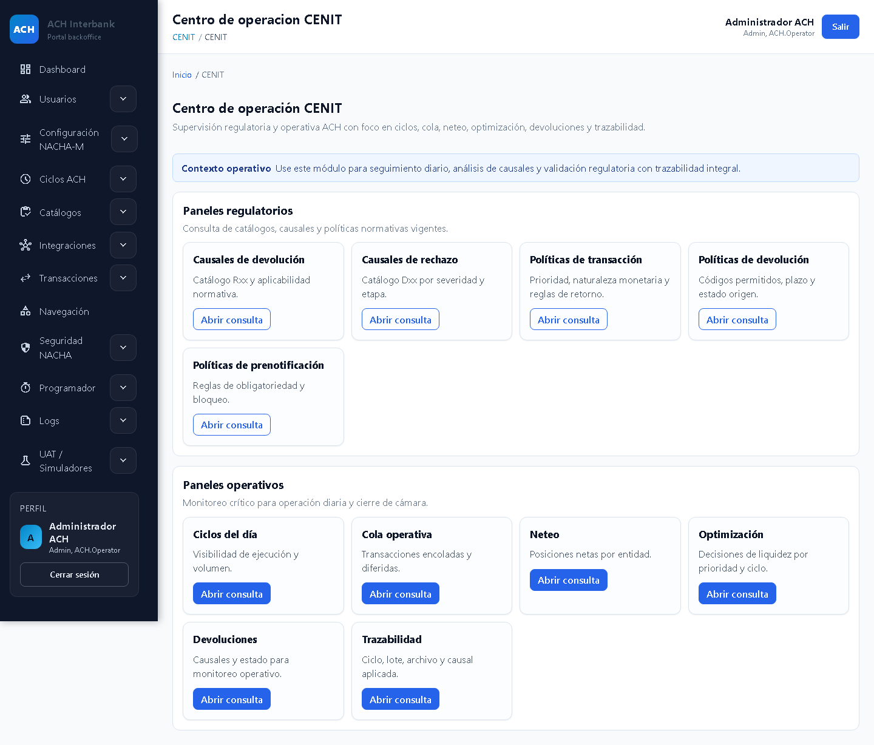

5.9. Panel UAT de consulta

Objetivo funcional
Permite revisar estados, candidatos, bloqueos y evidencias controladas durante pruebas UAT.

Qué debe revisar el usuario
- Revise los avisos superiores antes de consultar un candidato.
- Compare las cantidades de candidatos, listos, bloqueados y revisión manual.
- Verifique las etiquetas de estado.
- Confirme que los botones Ver candidato correspondan a los registros esperados.
- Revise el detalle y la auditoría solo cuando el escenario lo solicite.

Acciones disponibles y detalle de botones u opciones
Acción visible | ¿Para qué sirve? | ¿Cuándo usarla? | Resultado esperado | ¿Cuándo reportar incidencia?
Indicadores de estado | Resumen cantidades relevantes para la prueba. | Antes de abrir un candidato. | Los valores coinciden con la matriz. | Si faltan indicadores o las cantidades son inconsistentes.
Etiquetas de clasificación | Ayudan a distinguir bloqueado, listo, simulado o revisión manual. | Para interpretar cada resultado. | La etiqueta corresponde al estado mostrado. | Si una etiqueta contradice el indicador.
Ver candidato | Abre el detalle del candidato seleccionado. | Cuando el escenario indique un identificador concreto. | Se muestra el detalle del candidato elegido. | Si abre otro registro, no responde o el detalle está vacío.
Detalle del candidato | Presenta la información disponible del registro seleccionado. | Después de usar Ver candidato. | Los datos coinciden con el escenario. | Si faltan datos o se muestran valores diferentes.
Auditoría UAT | Presenta eventos de seguimiento de la prueba. | Cuando el escenario requiera revisar la secuencia de eventos. | La secuencia es clara y coherente. | Si faltan eventos esperados o el orden no corresponde.
Avisos superiores | Informan restricciones y estado general de la pantalla. | Antes de cualquier revisión. | Los avisos son visibles y comprensibles. | Si no aparecen o muestran una condición inesperada.

Resultado esperado
El usuario puede consultar candidatos y evidencias sin ejecutar acciones que cambien información.

Cuándo registrar incidencia
Reporte cantidades incorrectas, candidatos ausentes, detalles incompletos o etiquetas contradictorias.

Recomendaciones de uso
Use esta pantalla solo cuando la matriz lo indique. Limítese a revisar indicadores, detalles y evidencias.

Captura de referencia
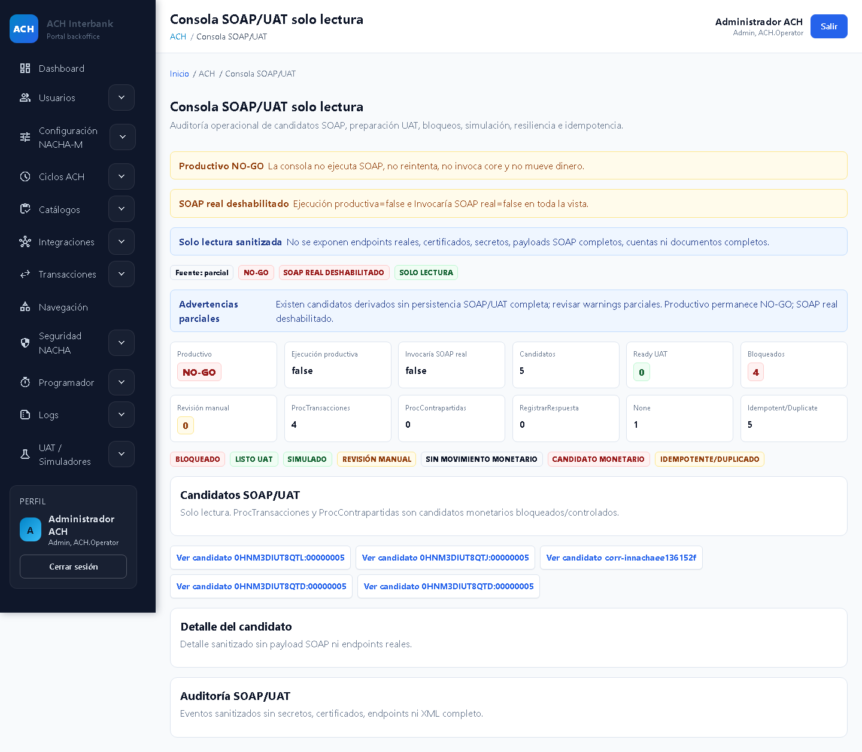

5.10. Menú y navegación

Objetivo funcional
Permite desplazarse entre las áreas disponibles y confirmar las opciones habilitadas para el usuario.

Qué debe revisar el usuario
- El menú debe permanecer visible después del ingreso.
- Los grupos con flecha deben desplegar sus opciones.
- La opción seleccionada debe quedar resaltada.
- La tarjeta de perfil debe identificar al usuario.
- Cerrar sesión debe permanecer disponible.

Acciones disponibles y detalle de botones u opciones
Acción visible | ¿Para qué sirve? | ¿Cuándo usarla? | Resultado esperado | ¿Cuándo reportar incidencia?
Dashboard | Abre el panel principal. | Para iniciar o reiniciar el recorrido. | Se muestra Inicio. | Si no abre o lleva a otra pantalla.
Usuarios | Despliega las opciones de usuarios disponibles. | Solo si el escenario incluye esta área. | Se muestran las opciones habilitadas. | Si no despliega o aparecen opciones inesperadas.
Configuración NACHA-M | Despliega perfiles, registros, variantes y campos. | Para las pruebas de perfiles NACHA-M. | Se muestran las opciones relacionadas. | Si faltan opciones esperadas.
Ciclos ACH | Despliega Ciclos ACH y Exportar NACHA. | Para consultar ciclos o exportaciones. | Se muestran ambas opciones. | Si el grupo no abre o falta una opción.
Catálogos | Despliega consultas de catálogos. | Solo cuando la matriz lo indique. | Se muestran las opciones disponibles. | Si no responde o muestra una opción inesperada.
Integraciones | Despliega las opciones disponibles del grupo. | Solo cuando el escenario lo indique. | Se muestran las opciones habilitadas. | Si no abre o faltan opciones.
Transacciones | Despliega consultas y acciones relacionadas con transacciones. | Para abrir Consultar transacciones u otra opción indicada. | Se muestran las opciones relacionadas. | Si no despliega o lleva a otra área.
Navegación | Abre la opción visible de navegación. | Solo si el escenario la solicita. | Se abre la pantalla correspondiente. | Si no responde o abre una pantalla inesperada.
Seguridad NACHA | Despliega las opciones visibles del grupo. | Solo cuando la matriz lo indique. | Se muestran las opciones habilitadas. | Si no abre o muestra opciones no esperadas.
Programador | Despliega las opciones disponibles de programación. | Solo si el escenario lo indica. | Se muestran las opciones habilitadas. | Si no responde.
Logs | Despliega opciones de seguimiento visibles. | Solo cuando la matriz solicite esa revisión. | Se muestran las opciones disponibles. | Si no abre o no presenta la opción esperada.
UAT / Simuladores | Despliega las pantallas de prueba controlada. | Para escenarios UAT o simulación. | Se muestran las opciones relacionadas. | Si el grupo no abre o falta la pantalla esperada.
Cerrar sesión | Finaliza el acceso actual. | Al terminar las pruebas. | Se muestra la pantalla de ingreso. | Si mantiene el acceso abierto.

Resultado esperado
Cada grupo se despliega y la opción seleccionada abre la pantalla correcta sin cerrar el acceso inesperadamente.

Cuándo registrar incidencia
Reporte opciones ausentes, grupos que no desplieguen, pantallas incorrectas o cierres inesperados.

Recomendaciones de uso
Use el menú para abrir las pantallas. Evite escribir direcciones manualmente o entrar a opciones fuera del escenario.

Captura de referencia
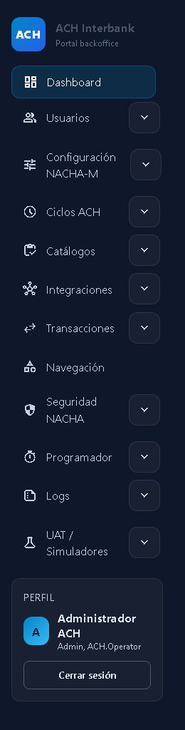

5.11. Simulador de entrada UAT

Objetivo funcional
Permite preparar una simulación de entrada con datos de prueba y revisar validaciones antes de obtener un archivo.

Qué debe revisar el usuario
- Confirme cámara, escenario, modo de respuesta y causal.
- Revise entidad, cantidad de registros, monto, fecha, ciclo y prefijo.
- Use datos de prueba definidos en la matriz.
- Valide antes de considerar cualquier acción posterior.
- No use Generar archivo salvo indicación expresa del escenario.

Acciones disponibles y detalle de botones u opciones
Acción visible | ¿Para qué sirve? | ¿Cuándo usarla? | Resultado esperado | ¿Cuándo reportar incidencia?
Cámara | Selecciona ACH Colombia o CENIT. | Según la cámara indicada en el escenario. | La cámara elegida queda visible. | Si no permite seleccionar o cambia el valor.
Escenario | Selecciona el tipo de caso de prueba. | Según la matriz. | El escenario queda visible. | Si no aparece la opción esperada.
Modo respuesta | Define el modo aplicable al caso. | Cuando el escenario lo requiera. | La selección coincide con la matriz. | Si muestra opciones que no corresponden.
Causal | Permite indicar la causal del caso. | Cuando la matriz especifique una causal. | El valor queda visible. | Si no acepta el valor o lo cambia.
Entidad originadora externa | Selecciona la entidad de origen de prueba. | Para casos que requieran una entidad externa. | La entidad queda seleccionada. | Si la entidad esperada no aparece.
Entidad destino/receptora | Muestra la entidad destino determinada para la prueba. | Para confirmar el destino antes de validar. | La entidad mostrada coincide con el escenario. | Si está vacía o no corresponde.
Cantidad registros | Define cuántos registros de prueba se preparan. | Según el volumen indicado en la matriz. | La cantidad queda visible. | Si no acepta el valor o muestra una cantidad diferente.
Monto | Define el monto de prueba cuando aplique. | Solo con el valor indicado en el escenario. | El monto queda visible. | Si cambia el valor o acepta un formato incorrecto sin aviso.
Fecha negocio | Define la fecha del caso de prueba. | Según la fecha indicada en la matriz. | La fecha queda visible. | Si no acepta la fecha o la modifica.
Ciclo | Muestra o permite indicar el ciclo relacionado. | Según el ciclo del escenario. | El ciclo coincide con la matriz. | Si está vacío o muestra otro ciclo.
Prefijo referencia | Permite identificar los registros de la simulación. | Use el prefijo definido para el escenario. | El prefijo queda visible. | Si no acepta el texto o lo cambia.
Notas | Permite agregar una observación no sensible. | Solo si el escenario pide una nota. | La nota queda visible. | Si no permite escribir o pierde el texto.
Validar | Revisa los datos diligenciados antes de continuar. | Después de completar y revisar todos los campos. | Se muestran validaciones claras y no se cambia información. | Si no responde, no identifica un dato faltante o muestra un aviso confuso.
Generar archivo | Acción visible para obtener el archivo de la simulación. | No usar salvo indicación expresa del escenario. | Acción visible pendiente de validar en escenario funcional. | Reporte si actúa sin confirmación o si el escenario autorizado obtiene un resultado inesperado.
Actualizar | Actualiza la lista de simulaciones recientes. | Para revisar si existen resultados recientes autorizados. | La sección se actualiza sin cambiar los campos diligenciados. | Si no responde o elimina información del formulario.

Resultado esperado
Los campos reflejan el escenario, Validar informa el resultado de forma clara y la sección de recientes se actualiza correctamente.

Cuándo registrar incidencia
Reporte campos ausentes, opciones incorrectas, validaciones confusas, resultados inesperados o botones sin respuesta.

Recomendaciones de uso
Revise todos los campos antes de validar. No genere archivos ni repita acciones sin una instrucción expresa.

Captura de referencia
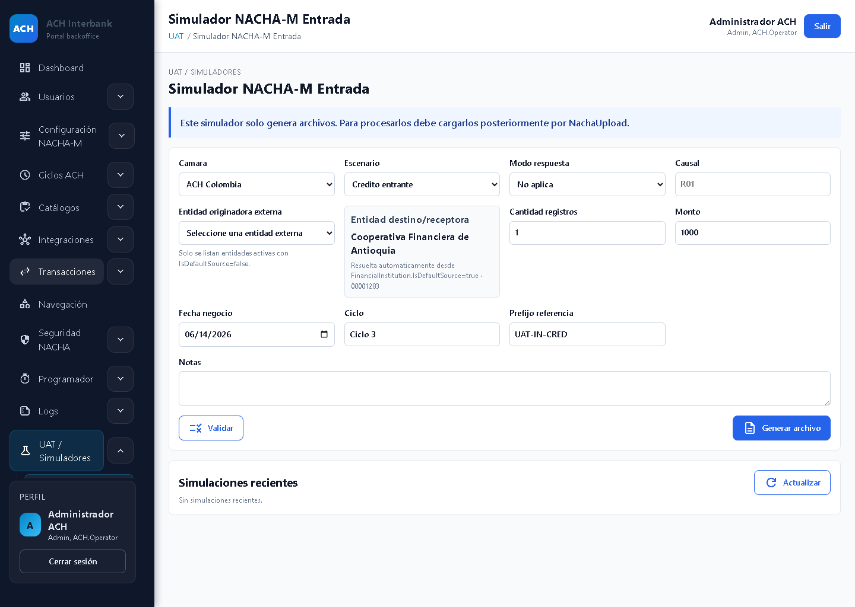

6. Glosario funcional corto
Término | Explicación
Escenario de prueba | Conjunto de pasos y resultados que se deben comprobar.
Incidencia | Diferencia entre lo esperado y lo observado durante la prueba.
Dato de prueba | Información creada o autorizada únicamente para realizar validaciones.
Estado | Condición visible en la que se encuentra un registro.
Filtro | Criterio que ayuda a reducir la información mostrada.
Listado | Conjunto de registros presentados en filas.
Captura de evidencia | Imagen que ayuda a mostrar lo ocurrido durante la prueba.
Menú del sistema | Grupo de opciones que permite abrir las pantallas disponibles.

7. Recomendaciones finales
- Ejecute una prueba a la vez.
- Registre los resultados inmediatamente.
- Tome una captura cuando algo no coincida.
- No use datos reales sensibles.
- No modifique información fuera del escenario.
- Consulte al responsable si tiene dudas.

8. Cierre
Este documento queda listo como manual funcional detallado para acompañar la ejecución de pruebas locales, la revisión de acciones visibles y el registro ordenado de resultados.

